Osoby długotrwale bezrobotne
na lubuskim rynku pracy w 2015 r.



Zielona Góra, czerwiec 2016 r.

SPIS TREŚCI
1. Wprowadzenie | 4
2. Zmiany w poziomie bezrobocia i ich terytorialne zróżnicowanie | 5
3. „Napływ” i „odpływ” osób długotrwale bezrobotnych | 7
4. Struktura zarejestrowanych osób długotrwale bezrobotnych | 11
4.1. Osoby długotrwale bezrobotne wg czasu pozostawania bez pracy | 11
4.2. Osoby długotrwale bezrobotne wg wieku | 13
4.3. Osoby długotrwale bezrobotne wg poziomu wykształcenia | 16
4.4. Osoby długotrwale bezrobotne wg stażu pracy | 18
5. Długotrwale bezrobotni według grup zawodów oraz zawodów | 21
6. Aktywizacja osób długotrwale bezrobotnych w ramach form aktywnych stosowanych przez urzędy pracy i ich efektywność | 24
6.1. Szkolenia  6.1.1. w tym w ramach bonu szkoleniowego | 24  24
6.2. Staże  6.2.1. w tym w ramach bonu stażowego  6.3. Bon na zasiedlenie  6.4. Bon zatrudnieniowy | 24  25  25  26
6.5. Prace interwencyjne | 26
6.6. Roboty publiczne | 26
6.7. Prace społecznie użyteczne  6.7.1. w tym prace społecznie użyteczne w ramach PAI  6.8. Przygotowanie zawodowe dorosłych  6.9. Dofinansowanie wynagrodzenia  6.10. Prowadzenie działalności gospodarczej  6.11. Zatrudnienie w ramach refundacji pracodawcy kosztów wyposażenia lub doposażenia stanowiska pracy | 27  27  28  28  28  29
6.12. Poradnictwo indywidualne | 29
6.13. Szkolenie z zakresu umiejętności poszukiwania pracy | 30
7. Podsumowanie | 30
Aneks. Część tabelaryczna | 33

1. Wprowadzenie
Zjawisko długotrwałego bezrobocia jest jednym z trudniejszych zjawisk występujących na rynku pracy, powodującym poważne problemy o charakterze społeczno – ekonomicznym. Szczególnie destrukcyjny charakter omawianego zjawiska uwidacznia się w mikrostrukturach społecznych, powodując poważne skutki materialne (trudna sytuacja finansowa, ograniczenia w zaspakajaniu niektórych ważnych potrzeb), psychologiczne (bezradność, załamanie, upokorzenie, lęk przed przyszłością) czy społeczne (trudniejsze stosunki rodzinne i w kontaktach
z otoczeniem). Długi okres braku aktywności zawodowej prowadzi najczęściej do utraty wiary w możliwości zatrudnienia i wzmacnia bierną postawę na rynku pracy co powoduje, że próby aktywizacji osób długotrwale bezrobotnych są znacznie trudniejsze niż osób pozostających przez krótki okres bez pracy. Dlatego przeciwdziałanie i zwalczanie długotrwałego bezrobocia poprzez aktywną pomoc tym osobom, w celu odbudowania i podtrzymania zdolności do świadczenia przez nich pracy, należą do pierwszorzędnych celów działań na regionalnym rynku pracy.
Celem tej analizy jest rozpoznanie sytuacji osób długotrwale bezrobotnych na lubuskim rynku pracy w 2015 r., ze szczególnym uwzględnieniem jego poziomu
i struktury, oraz sposobów aktywizacji osób długotrwale bezrobotnych stosowanych przez urzędy pracy. Podstawą niniejszego opracowania są dane ze sprawozdania
o rynku pracy MPiPS-01 sporządzane co miesiąc, dane z załącznika Nr 1 do sprawozdania MPiPS-01 wykonywanego kwartalnie, dane z załącznika Nr 3 do sprawozdania MPiPS-01 wykonywanego co pół roku, dane z załącznika Nr 5 do sprawozdania MPiPS-01 sporządzanego raz do roku oraz dane z załącznika Nr 6 do sprawozdania MPiPS-01 sporządzanego raz do roku.
Zgodnie z art. 2 pkt. 5 ustawy o promocji zatrudnienia i instytucjach rynku pracy za osobę bezrobotną długotrwale uznaje się bezrobotnego pozostającego
w rejestrze powiatowego urzędu pracy łącznie przez ponad 12 miesięcy w okresie ostatnich dwóch lat, z wyłączeniem okresów odbywania stażu i przygotowania zawodowego dorosłych.

2. Zmiany w poziomie bezrobocia i ich terytorialne zróżnicowanie
Na koniec grudnia 2015 r. w województwie lubuskim odnotowano 19.712 osób długotrwale bezrobotnych, co stanowi 50,1% ogółu bezrobotnych. W stosunku do grudnia 2014 r. liczba osób długotrwale bezrobotnych zmniejszyła się o 5.432 osoby, a ich udział w ogólnej liczbie bezrobotnych zmniejszył się o 3,3 punktu procentowego. W okresie grudzień 2014 – grudzień 2015 r. liczba osób długotrwale bezrobotnych zmniejszyła się o 21,6%, podczas gdy w analogicznym okresie liczba bezrobotnych ogółem zmniejszyła się o 16,5%.
W 2015 r. udział osób długotrwale bezrobotnych, wśród ogółu bezrobotnych, najmniejszy był w listopadzie 2015 r. (49,9%), największy w czerwcu i lipcu 2015 r. (52,7%).
Udział długotrwale bezrobotnych, wśród ogółu bezrobotnych,
w poszczególnych miesiącach 2015 r.
Miesiąc | Liczba bezrobotnych ogółem | Liczba długotrwale bezrobotnych | Udział długotrwale bezrobotnych
styczeń | 49.935 | 25.880 | 51,8%
luty | 49.241 | 25.326 | 51,4%
marzec | 47.476 | 24.399 | 51,4%
kwiecień | 45.550 | 23.643 | 51,9%
maj | 43.237 | 22.800 | 52,7%
czerwiec | 41.465 | 21.848 | 52,7%
lipiec | 40.245 | 21.063 | 52,3%
sierpień | 39.340 | 20.621 | 52,4%
wrzesień | 38.557 | 19.832 | 51,4%
październik | 37.860 | 19.078 | 50,4%
listopad | 38.029 | 18.987 | 49,9%
grudzień | 39.348 | 19.712 | 50,1%

Wśród osób długotrwale bezrobotnych przeważały kobiety, stanowiąc
w 2015 r. od 56,5% (luty) do 58,3% (sierpień) ogółu tej kategorii bezrobotnych.
W okresie dwunastu miesięcy 2015 r. liczba długotrwale bezrobotnych kobiet zmniejszyła się o 3.002 osoby, tj. o 20,9%.
Długotrwale bezrobotni wg płci, stan na koniec w poszczególnych miesiącach 2015 r.
Wyszczególnienie | ogółem | w tym:
Wyszczególnienie | ogółem | kobiety | Udział | mężczyźni | Udział
styczeń | 25.880 | 14.636 | 56,6% | 11.244 | 43,4%
luty | 25.326 | 14.318 | 56,5% | 11.008 | 43,5%
marzec | 24.399 | 13.837 | 56,7% | 10.562 | 43,3%
kwiecień | 23.643 | 13.521 | 57,2% | 10.122 | 42,8%
maj | 22.800 | 13.157 | 57,7% | 9.643 | 42,3%
czerwiec | 21.848 | 12.648 | 57,9% | 9.200 | 42,1%
lipiec | 21.063 | 12.205 | 58,0% | 8.858 | 42,0%
sierpień | 20.621 | 12.017 | 58,3% | 8.244 | 41,7%
wrzesień | 19.832 | 11.513 | 58,1% | 8.319 | 41,9%
październik | 19.078 | 11.070 | 58,0% | 8.008 | 42,0%
listopad | 18.987 | 10.962 | 57,7% | 8.025 | 42,3%
grudzień | 19.712 | 11.360 | 57,6% | 8.352 | 42,4%

W końcu 2015 r., na obszarach wiejskich mieszkało 8.872 zarejestrowanych długotrwale bezrobotnych, stanowiąc 52,5% ogółu bezrobotnych mieszkańców wsi. Na obszarach miejskich mieszkało 10.840 zarejestrowanych długotrwale bezrobotnych, stanowiąc 48,3% ogółu bezrobotnych mieszkańców miast.
Prawo do otrzymywania zasiłku dla bezrobotnych posiadało 70 osób (wśród nich 49 kobiet), co stanowiło 0,4% tej kategorii bezrobotnych.
W województwie lubuskim występuje duże zróżnicowanie terytorialne udziału osób długotrwale bezrobotnych. Według stanu na koniec 2015 r., największy udział osób długotrwale bezrobotnych odnotowano w powiatach: nowosolskim – 58,3% ogółu bezrobotnych oraz w międzyrzeckim i żagańskim – 54,7%. Najniższy udział osób długotrwale bezrobotnych odnotowano w powiatach: gorzowskim (grodzkim) – 33,2% oraz w słubickim – 38,1%. W okresie dwunastu miesięcy 2015 r., odnotowano spadek udziału osób długotrwale bezrobotnych w dziesięciu powiatach, przy czym największy odnotowano w: gorzowskim (grodzkim) - o 8,6 punktu procentowego oraz w słubickim – o 7,1 punktu procentowego. W pozostałych czterech powiatach odnotowano wzrost udziału osób długotrwale bezrobotnych, największy w powiecie sulęcińskim i zielonogórskim (grodzkim) – o 0,8 punktu procentowego.
Udział długotrwale bezrobotnych wg powiatów, stan na koniec 2015 i 2014 r.
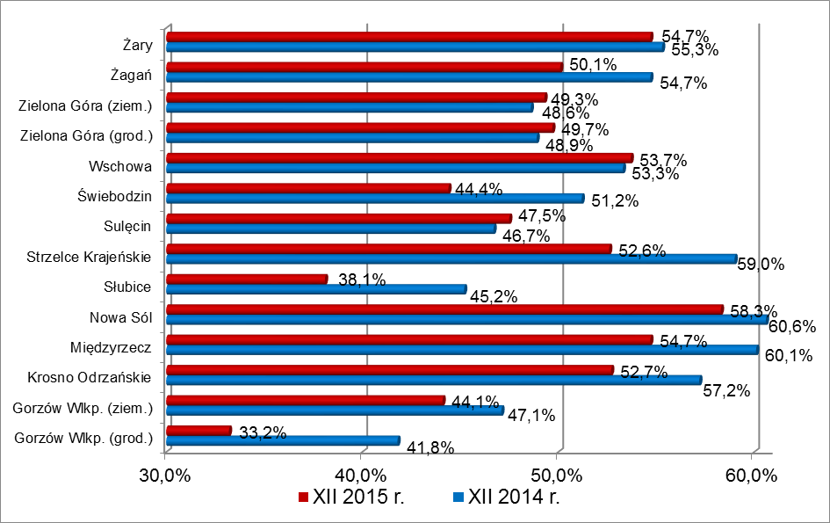

3. „Napływ” i „odpływ” osób długotrwale bezrobotnych
„Napływ” do bezrobocia przedstawia liczbę bezrobotnych, którzy w danym okresie zostali zarejestrowani w urzędach pracy. Od stycznia do grudnia 2015 r.,
w powiatowych urzędach pracy województwa lubuskiego, odnotowano 25.560 rejestrujących się długotrwale bezrobotnych, co stanowiło 33,4% ogółu „napływu”
w województwie lubuskim. Wśród rejestrujących się osób długotrwale bezrobotnych przeważały kobiety, stanowiąc 54,1% tej grupy bezrobotnych (13.826 osób).
W porównaniu do roku poprzedniego, nieznacznie zwiększył się w „napływie” odsetek osób powracających do rejestrów po zakończeniu form aktywnych z 17,6% w 2014 r. do 18,0% w 2015 r. Wśród długotrwale bezrobotnych, powracających do rejestrów po formach aktywnych, najwięcej było osób po zakończeniu prac społecznie użytecznych – 2.172, zakończeniu stażu – 1.676 oraz po zakończeniu szkoleń - 505 osób.
Liczba nowo zarejestrowanych długotrwale bezrobotnych w 2014 i 2015 r.
Wyszczególnienie | 2014 r. |  | 2015 r.
Wyszczególnienie | ogółem | kobiety | ogółem | kobiety
Liczba zarejestrowanych długotrwale bezrobotnych – „napływ” | 32.190 | 16.981 | 25.560 | 13.826
- po pracach interwencyjnych | 260 | 174 | 41 | 24
- po robotach publicznych | 192 | 59 | 215 | 80
- po stażu | 2.143 | 1.516 | 1.676 | 1.214
- po odbyciu przygotowania zawodowego dorosłych | 0 | 0 | 1 | 1
- po szkoleniu | 722 | 270 | 505 | 225
- po pracach społecznie użytecznych | 2.350 | 1.296 | 2.172 | 1.144
- po zakończeniu kontraktu socjalnego | 11 | 7 | X | X

Od stycznia do grudnia 2015 r., w powiatowych urzędach pracy województwa lubuskiego, wyrejestrowano 30.992 osoby długotrwale bezrobotne, co stanowiło 36,7% ogółu „odpływu” w województwie lubuskim. Wśród opuszczających rejestry długotrwale bezrobotnych przeważały kobiety, stanowiąc 54,3% tej grupy bezrobotnych (16.828 osób).
W okresie dwunastu miesięcy 2015 r., najczęstszą przyczyną „wyłączenia”
z ewidencji osób długotrwale bezrobotnych było podjęcie pracy. Podjęło ją 12.077 osób, czyli 39,0% osób długotrwale bezrobotnych wyrejestrowanych z ewidencji. Wśród długotrwale bezrobotnych podejmujących pracę przeważały kobiety – 6.856 osób, stanowiąc 56,8%. Wśród długotrwale bezrobotnych podejmujących pracę, zdecydowaną większość stanowiły osoby podejmujące pracę niesubsydiowaną – 10.360 osób, tj. 85,8% (wśród kobiet odsetek osób podejmujących pracę niesubsydiowaną wynosił 88,1%). Wśród oferowanych długotrwale bezrobotnym różnorodnych form pracy subsydiowanej, najwięcej osób skorzystało z robót publicznych – 525 osób (30,6% ogółu podjęć pracy subsydiowanej), prac interwencyjnych – 393 osoby (22,9%), podjęcia pracy w ramach refundacji kosztów zatrudnienia bezrobotnego – 304 osoby (17,7%) oraz podjęło działalność gospodarczą – 285 osób (16,6%). Wśród długotrwale bezrobotnych kobiet największym zainteresowaniem cieszyły się prace interwencyjne, które podjęły 233 osoby (28,5% podjęć pracy subsydiowanej wśród kobiet). W 2015 r., w stosunku do roku poprzedniego, zaznaczył się niewielki wzrost (o 0,2 punktu procentowego) udziału osób długotrwale bezrobotnych podejmujących pracę.
Następną z przyczyn wyrejestrowania z ewidencji długotrwale bezrobotnych było niepotwierdzenie gotowości do podjęcia pracy. W okresie dwunastu miesięcy 2015 r. „wyłączono” z powodu niepotwierdzenia gotowości do podjęcia pracy 7.169 osób długotrwale bezrobotnych, co stanowiło 23,1% ogółu wyrejestrowanych
z ewidencji w tej kategorii bezrobotnych (wśród długotrwale bezrobotnych kobiet odsetek „wyłączeń” z powodu niepotwierdzenia gotowości do podjęcia pracy był mniejszy i wynosił 18,6%). W 2015 r., w stosunku do roku poprzedniego, zaznaczył się spadek (o 3,6 punktu procentowego) udziału osób długotrwale bezrobotnych niepotwierdzających gotowość do podjęcia pracy.
Kolejną grupę stanowiły osoby długotrwale bezrobotne wyrejestrowywane
z powodu dobrowolnej rezygnacji ze statusu bezrobotnego. W 2015 r. było ich 3.351 osób i stanowili oni 10,8% ogółu wyrejestrowanych z ewidencji w tej kategorii bezrobotnych (wśród długotrwale bezrobotnych kobiet, odsetek dobrowolnie rezygnujących ze statusu bezrobotnego był większy i wynosił 12,8%). W stosunku do roku poprzedniego, zaznaczył się wzrost (o 1,6 punktu procentowego) udziału osób długotrwale bezrobotnych „wyłączonych” z rejestrów z powodu dobrowolnej rezygnacji ze statusu bezrobotnego.
Od stycznia do grudnia 2015 r., wśród wyrejestrowanych z ewidencji długotrwale bezrobotnych, na uwagę zasługują osoby długotrwale bezrobotne wyrejestrowane z ewidencji z powodu rozpoczęcia prac społecznie użytecznych.
W tym okresie prace społecznie użyteczne podjęło 2.139 osób długotrwale bezrobotnych, co stanowiło 6,9% ogółu wyrejestrowanych z ewidencji w tej kategorii bezrobotnych (wśród długotrwale bezrobotnych kobiet odsetek ten był niewiele mniejszy i wynosił 6,7%). W 2015 r., w stosunku do roku poprzedniego, zaznaczył się wzrost (o 0,6 punktu procentowego) udziału osób długotrwale bezrobotnych rozpoczynających prace społecznie użyteczne.
Niewiele mniejszą grupę stanowiły osoby długotrwale bezrobotne wyrejestrowane z powodu rozpoczęcia stażu. W 2015 r. było ich 1.870 osób, co stanowiło 6,0% ogółu wyrejestrowanych z ewidencji w tej kategorii bezrobotnych (wśród długotrwale bezrobotnych kobiet, odsetek ten był wyższy i wynosił 8,2%; równocześnie kobiety stanowiły 73,7% ogółu długotrwale bezrobotnych podejmujących staże). W stosunku do roku poprzedniego, odnotowano spadek (o 1,2 punktu procentowego) udziału osób długotrwale bezrobotnych rozpoczynających staże.
Liczba wyrejestrowanych z ewidencji długotrwale bezrobotnych w 2014 i 2015 r.
Wyszczególnienie | 2014 r. |  | 2015 r.
Wyszczególnienie | ogółem | kobiety | ogółem | kobiety
Liczba długotrwale bezrobotnych wyłączonych z ewidencji | 37.095 | 19.719 | 30.992 | 16.828
z tytułu:
podjęcia pracy | 14.387 | 8.084 | 12.077 | 6.856
w tym
- pracy niesubsydiowanej | 12.372 | 7.154 | 10.360 | 6.039
w tym
- podjęcie działalności gospodarczej | X | X | 344 | 145
- pracy sezonowej | X | X | 325 | 202
- pracy subsydiowanej | 2.015 | 930 | 1.717 | 817
z tego
- prac interwencyjnych | 687 | 406 | 393 | 233
- robót publicznych | 330 | 92 | 525 | 208
- podjęcia działalności gospodarczej | 396 | 159 | 285 | 140
w tym w ramach bonu na zasiedlenie | X | X | 0 | 0
- podjęcia pracy w ramach refundacji kosztów zatrudnienia bezrobotnego | 422 | 193 | 304 | 121
- podjęcia pracy poza miejscem zamieszkania w ramach bonu na zasiedlenie | X | X | 10 | 7
- podjęcia pracy w ramach bonu zatrudnieniowego | X | X | 9 | 2
- podjęcia pracy w ramach świadczenia aktywizacyjnego | X | X | 0 | 0
- podjęcia pracy w ramach grantu na telepracę | X | X | 0 | 0
- podjęcia pracy w ramach refundacji składek na ubezpieczenia społeczne | X | X | 0 | 0
- podjęcia pracy w ramach dofinansowania wynagrodzenia za zatrudnienie skierowanego bezrobotnego powyżej 50 r. życia | X | X | 55 | 18
- inne | 180 | 80 | 136 | 88
rozpoczęcia szkolenia | 644 | 220 | 472 | 215
w tym w ramach bonu szkoleniowego | X | X | 32 | 9
rozpoczęcia stażu | 2.685 | 1.889 | 1.870 | 1.378
w tym w ramach bonu stażowego | X | X | 52 | 37
rozpoczęcia przygotowania zawodowego dorosłych | 0 | 0 | 4 | 4
rozpoczęcia pracy społecznie użytecznej | 2.327 | 1.274 | 2.139 | 1.130
w tym w ramach PAI | X | X | 46 | 25
skierowanie do agencji zatrudnienia w ramach zlecenia działań aktywizacyjnych | X | X | 566 | 373
odmowy bez uzasadnionej przyczyny przyjęcia propozycji odpowiedniej pracy lub innej formy pomocy, w tym w ramach PAI | 1.341 | 628 | 1.117 | 523
odmowy ustalenia profilu pomocy | X | X | 0 | 0
niepotwierdzenie gotowości do pracy | 9.888 | 4.256 | 7.169 | 3.132
dobrowolnej rezygnacji ze statusu bezrob. | 3.410 | 2.207 | 3.351 | 2.155
podjęcia dalszej nauki | 32 | 18 | 23 | 16
osiągnięcia wieku emerytalnego | 225 | 130 | 279 | 193
nabycia praw emerytalnych lub rentowych | 411 | 203 | 321 | 145
nabycia praw do świadczenia przedemerytalnego | 15 | 9 | 17 | 9
z innych przyczyn | 1.497 | 671 | 1.587 | 699

4. Struktura zarejestrowanych osób długotrwale bezrobotnych
4.1. Osoby długotrwale bezrobotne wg czasu pozostawania bez pracy
Jedną z poważniejszych barier ograniczających znalezienie pracy jest długi okres przebywania na bezrobociu. Wśród długotrwale bezrobotnych, na koniec
2015 r., najwięcej było osób pozostających bez pracy powyżej 24 miesięcy – 6.683 osoby (33,9%) oraz od 12 do 24 miesięcy – 5.469 osób (27,7% tej kategorii bezrobotnych). W okresie roku nastąpił wzrost udziału osób długotrwale bezrobotnych będących bez pracy do 3 miesięcy, od 6 do 12 miesięcy oraz powyżej 24 miesięcy.
Liczba i udział osób długotrwale bezrobotnych, wg czasu pozostawania bez pracy, stan na koniec 2014 i 2015 r.
Czas pozostawania bez pracy | Długotrwale bezrobotni
Czas pozostawania bez pracy | 2014 r. | 2015 r.
Czas pozostawania bez pracy | ogółem | ogółem | w tym |  | miejsce zamieszkania
Czas pozostawania bez pracy | ogółem | ogółem | kobiety | mężczyźni | w mieście | na wsi
do 1 miesiąca | 1.264 | 1.117 | 596 | 521 | 657 | 460
1 – 3 miesięcy | 2.788 | 2.414 | 1.350 | 1.064 | 1.309 | 1.105
3 – 6 miesięcy | 2.241 | 1.657 | 935 | 722 | 902 | 755
6 – 12 miesięcy | 2.802 | 2.372 | 1.270 | 1.102 | 1.320 | 1.052
12 – 24 miesięcy | 8.303 | 5.469 | 3.163 | 2.306 | 3.112 | 2.357
powyżej 24 miesięcy | 7.746 | 6.683 | 4.046 | 2.637 | 3.540 | 3.143
udział:
do 1 miesiąca | 5,0% | 5,7% | 5,3% | 6,2% | 6,1% | 5,2%
1 – 3 miesięcy | 11,1% | 12,3% | 11,9% | 12,8% | 12,1% | 12,4%
3 – 6 miesięcy | 8,9% | 8,4% | 8,2% | 8,6% | 8,3% | 8,5%
6 – 12 miesięcy | 11,2% | 12,0% | 11,2% | 13,2% | 12,2% | 11,9%
12 – 24 miesięcy | 33,0% | 27,7% | 27,8% | 27,6% | 28,7% | 26,6%
powyżej 24 miesięcy | 30,8% | 33,9% | 35,6% | 31,6% | 32,6% | 35,4%

Wśród osób długotrwale bezrobotnych występują zasadnicze różnice między kobietami i mężczyznami co do długości czasu pozostawania bez pracy. Większy udział mężczyzn uwidacznia się wśród bezrobotnych pozostających bez pracy do
6 miesięcy. Natomiast udział kobiet jest wyższy wśród bezrobotnych pozostających powyżej 6 miesięcy bez pracy. Na koniec 2015 r. największą różnicę, na niekorzyść kobiet (przewaga o 4,0 punktu procentowego), odnotowano w populacji osób pozostających powyżej 24 miesięcy bez pracy co oznacza, że bezrobocie wśród kobiet jest bardziej trwałe niż wśród mężczyzn.
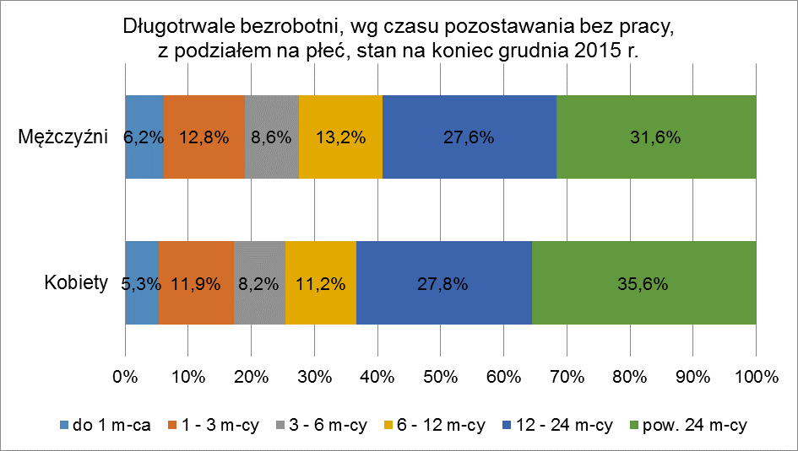
Wśród długotrwale bezrobotnych zamieszkujących obszary wiejskie oraz na terenie miast widać różnice co do czasu pozostawania bez pracy, świadczące o tym, że bezrobocie na wsi jest bardziej trwałe. Na koniec 2015 r., wśród osób mieszkających na obszarach wiejskich odnotowano większy udział długotrwale bezrobotnych wśród osób pozostających bez pracy od 1 do 6 miesięcy oraz powyżej 24 miesięcy.
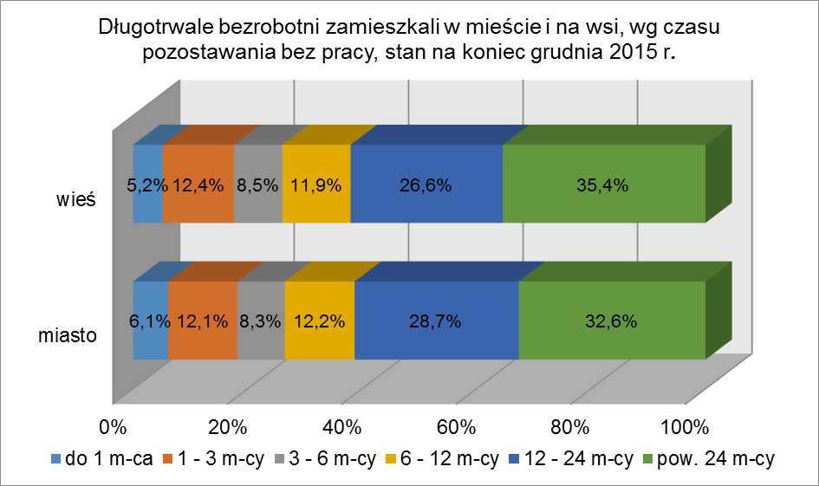
4.2. Osoby długotrwale bezrobotne wg wieku
Wśród długotrwale bezrobotnych, na koniec 2015 r., najliczniejsze grupy stanowiły osoby w wieku od 25 do 34 lat – 4.708 osób (23,9%) oraz od 35 do 44 lat – 4.491 osób (22,8% tej kategorii bezrobotnych). W okresie dwunastu miesięcy 2015 r. miał miejsce wzrost udziału osób długotrwale bezrobotnych w wieku od 35 do 44 lat oraz powyżej 55 lat.
Liczba i udział osób długotrwale bezrobotnych, wg wieku, stan na koniec 2014 i 2015 r.
Wiek w latach | Długotrwale bezrobotni
Wiek w latach | 2014 r. | 2015 r.
Wiek w latach | ogółem | ogółem | w tym |  | miejsce zamieszkania
Wiek w latach | ogółem | ogółem | kobiety | mężczyźni | w mieście | na wsi
18 - 24 | 2.238 | 1.482 | 1.120 | 362 | 638 | 844
25 - 34 | 6.361 | 4.708 | 3.599 | 1.109 | 2.507 | 2.201
35 - 44 | 5.701 | 4.491 | 2.886 | 1.605 | 2.550 | 1.941
45 -54 | 5.415 | 4.175 | 2.129 | 2.046 | 2.325 | 1.850
55 - 59 | 3.783 | 3.147 | 1.415 | 1.732 | 1.826 | 1.321
60 lat i więcej | 1.646 | 1.709 | 211 | 1.498 | 994 | 715
udział:
18 - 24 | 8,9% | 7,5% | 9,9% | 4,3% | 5,9% | 9,5%
25 - 34 | 25,3% | 23,9% | 31,7% | 13,3% | 23,1% | 24,8%
35 - 44 | 22,7% | 22,8% | 25,4% | 19,2% | 23,5% | 21,9%
45 -54 | 21,5% | 21,2% | 18,7% | 24,5% | 21,5% | 20,8%
55 - 59 | 15,1% | 15,9% | 12,5% | 20,8% | 16,8% | 14,9%
60 lat i więcej | 6,5% | 8,7% | 1,8% | 17,9% | 9,2% | 8,1%

W stosunku do bezrobotnych ogółem w danym przedziale wiekowym, najmniejszy udział długotrwale bezrobotnych odnotowano wśród osób od 18 do 24 lat (27,7%), największy wśród osób powyżej 60 lat (65,7% to długotrwale bezrobotni).
Pod względem wieku, na koniec 2015 r., przeważały długotrwale bezrobotne kobiety mające od 25 do 34 lat (31,7%), natomiast wśród długotrwale bezrobotnych mężczyzn przeważały osoby w wieku od 45 do 54 lat (24,5%). Wśród długotrwale bezrobotnych, młode kobiety (do 34 roku życia) stanowiły 41,6% ogółu, podczas gdy długotrwale bezrobotni mężczyźni w tym wieku stanowili 17,6% tej kategorii bezrobotnych.
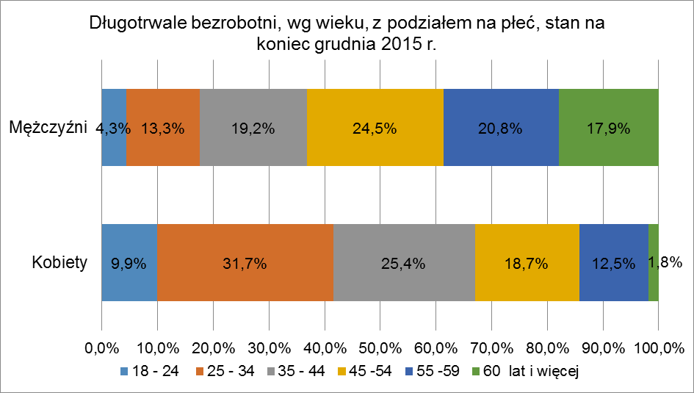
Na koniec 2015 r., wśród długotrwale bezrobotnych mieszkających na obszarach wiejskich najwięcej było osób w wieku od 25 do 34 lat (24,8%), natomiast na terenie miast w wieku od 35 do 44 lat (23,5%). Na obszarach wiejskich,
w stosunku do miast, większy był udział długotrwale bezrobotnych w wieku do 34 lat (o 5,3 punktu procentowego), przy czym największa różnica występowała wśród osób młodych do 24 roku życia.
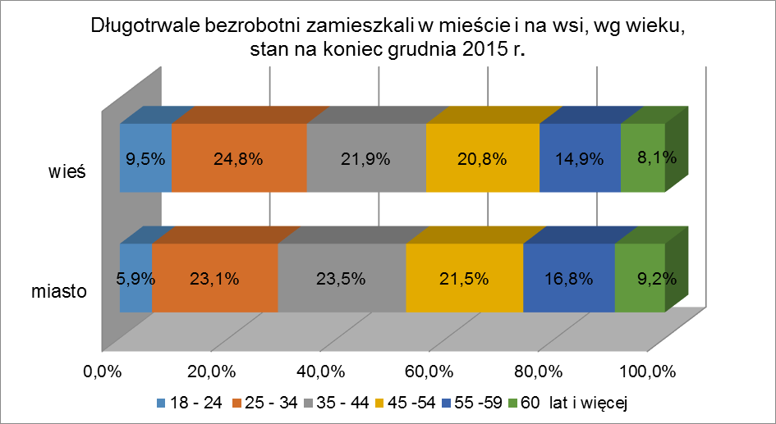
4.3. Osoby długotrwale bezrobotne wg poziomu wykształcenia
Analizując sytuację osób długotrwale bezrobotnych na lubuskim rynku pracy można zauważyć, że ich możliwości zatrudnienia często ogranicza niski poziom wykształcenia. Na koniec 2015 r. dominujące grupy stanowiły osoby długotrwale bezrobotne posiadające wykształcenie gimnazjalne i poniżej – 6.712 osób (34,1%) oraz zasadnicze zawodowe – 6.257 osób (31,7% tej kategorii bezrobotnych).
W okresie dwunastu miesięcy 2015 r. odnotowano wzrost udziału wśród osób długotrwale bezrobotnych legitymujących się wykształceniem gimnazjalnym i poniżej. Na tym samym poziomie odnotowano udział osób z wykształceniem wyższym oraz średnim ogólnokształcącym. Spadek odnotowano wśród długotrwale bezrobotnych legitymujących się wykształceniem policealnym i średnim zawodowym oraz zasadniczym zawodowym.
Liczba i udział osób długotrwale bezrobotnych, wg poziomu wykształcenia, stan na koniec 2014 i 2015 r.
Poziom wykształcenia | Długotrwale bezrobotni
Poziom wykształcenia | 2014 r. | 2015 r.
Poziom wykształcenia | ogółem | ogółem | w tym |  | miejsce zamieszkania
Poziom wykształcenia | ogółem | ogółem | kobiety | mężczyźni | w mieście | na wsi
wyższe | 1.760 | 1.387 | 953 | 434 | 1.052 | 335
policealne i średnie zawodowe | 4.930 | 3.801 | 2.597 | 1.204 | 2.379 | 1.422
średnie ogólnokształcące | 2.002 | 1.555 | 1.230 | 325 | 977 | 578
zasadnicze zawodowe | 8.112 | 6.257 | 3.101 | 3.156 | 3.291 | 2.966
gimnazjalne  i poniżej | 8.340 | 6.712 | 3.479 | 3.233 | 3.141 | 3.571
udział:
wyższe | 7,0% | 7,0% | 8,4% | 5,2% | 9,7% | 3,8%
policealne i średnie zawodowe | 19,6% | 19,3% | 22,9% | 14,4% | 21,9% | 16,0%
średnie ogólnokształcące | 7,9% | 7,9% | 10,8% | 3,9% | 9,0% | 6,5%
zasadnicze zawodowe | 32,3% | 31,7% | 27,3% | 37,8% | 30,4% | 33,4%
gimnazjalne  i poniżej | 33,2% | 34,1% | 30,6% | 38,7% | 29,0% | 40,3%

W stosunku do bezrobotnych ogółem wg poziomu wykształcenia, najmniejszy udział długotrwale bezrobotnych odnotowano wśród osób
z wykształceniem wyższym (35,7%), największy wśród osób z wykształceniem gimnazjalnym i poniżej (56,3% to długotrwale bezrobotni).
Wśród osób długotrwale bezrobotnych występują widoczne różnice między kobietami i mężczyznami co do posiadanego wykształcenia. W populacji osób długotrwale bezrobotnych kobiety legitymują się wyższym poziomem wykształcenia niż mężczyźni. Na koniec 2015 r. wykształceniem średnim i powyżej legitymowało się 42,1% długotrwale bezrobotnych kobiet, natomiast wśród długotrwale bezrobotnych mężczyzn tylko 23,5% posiadało wykształcenie średnie i powyżej. Wśród długotrwale bezrobotnych z wykształceniem średnim i powyżej dominującą grupę, zarówno wśród kobiet jak i wśród mężczyzn, stanowiły osoby legitymujące się wykształceniem policealnym i średnim zawodowym. W podziale na płeć, największa różnica występowała na poziomie wykształcenia zasadniczego zawodowego (udział mężczyzn był większy o 10,5 punktu procentowego).
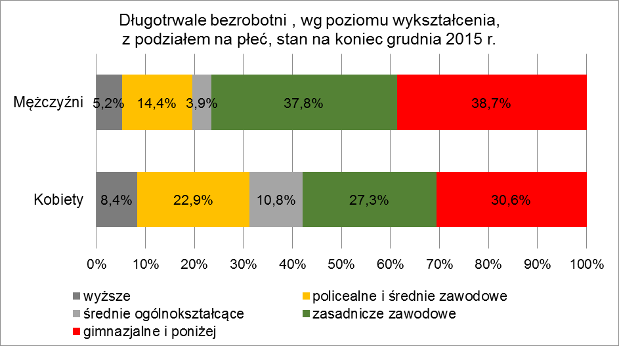
Na obszarach wiejskich najliczniejszą grupę, wśród długotrwale bezrobotnych, stanowiły osoby posiadające wykształcenie gimnazjalne i poniżej (40,3%), natomiast w miastach najliczniejszą grupę stanowiły osoby
z wykształceniem zasadniczym zawodowym (30,4%). Ogólnie można stwierdzić, że długotrwale bezrobotni mieszkańcy miast są lepiej wykształceni. Wśród długotrwale bezrobotnych, wykształceniem średnim i powyżej legitymowało się 40,6% mieszkańców miast i 26,3% mieszkańców obszarów wiejskich.
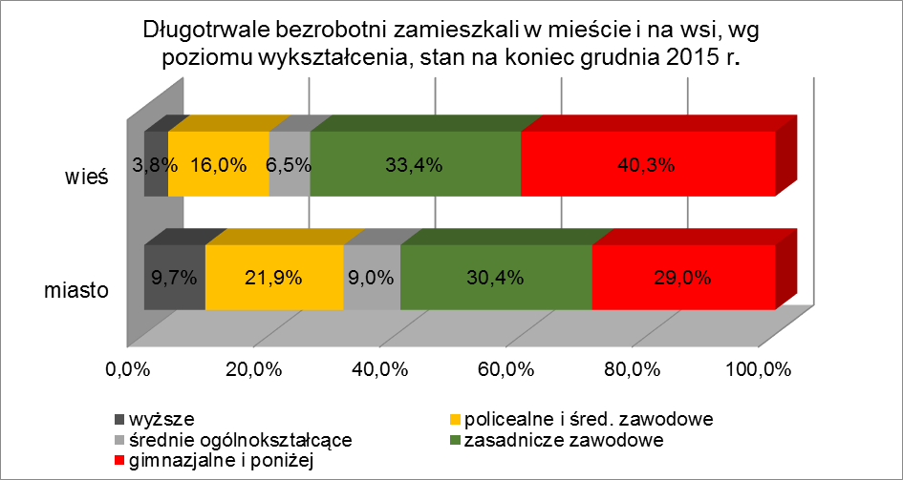

4.4. Osoby długotrwale bezrobotne wg stażu pracy
Zdecydowana większość zarejestrowanych osób długotrwale bezrobotnych posiadała doświadczenie zawodowe. Na koniec 2015 r. najliczniejsze grupy, wśród długotrwale bezrobotnych, stanowiły osoby posiadające staż pracy od 1 do 5 lat – 4.102 osoby (20,8%) oraz od 10 do 20 lat – 3.753 osoby (19,0% ogółu tej kategorii bezrobotnych). W okresie dwunastu miesięcy 2015 r., w populacji długotrwale bezrobotnych, odnotowano spadek udziału wśród osób posiadających staż pracy od 1 do 5 lat, od 20 do 30 lat oraz nie posiadających żadnego stażu pracy. Wśród długotrwale bezrobotnych legitymujących się stażem pracy od 5 do 10 lat oraz powyżej 30 lat udział pozostał na poziomie 2014 r. Wzrost udziału odnotowano wśród długotrwale bezrobotnych legitymujących się stażem pracy do 1 roku oraz od 10 do 20 lat.

Liczba i udział osób długotrwale bezrobotnych, wg stażu pracy, stan na koniec 2014 i 2015 r.
Staż pracy | Długotrwale bezrobotni
Staż pracy | 2014 r. | 2015 r.
Staż pracy | ogółem | ogółem | w tym |  | miejsce zamieszkania
Staż pracy | ogółem | ogółem | kobiety | mężczyźni | w mieście | na wsi
do 1 roku | 3.868 | 3.176 | 2.119 | 1.057 | 1.761 | 1.415
1 - 5 | 5.274 | 4.102 | 2.687 | 1.415 | 2.163 | 1.939
5 – 10 | 3.756 | 2.935 | 1.717 | 1.218 | 1.661 | 1.274
10 - 20 | 4.669 | 3.753 | 1.887 | 1.866 | 2.107 | 1.646
20 - 30 | 3.318 | 2.536 | 932 | 1.604 | 1.507 | 1.029
30 i więcej lat | 899 | 703 | 180 | 523 | 461 | 242
bez stażu | 3.360 | 2.507 | 1.838 | 669 | 1.180 | 1.327
udział:
do 1 roku | 15,4% | 16,1% | 18,7% | 12,7% | 16,3% | 15,9%
1 - 5 | 21,0% | 20,8% | 23,6% | 16,9% | 20,0% | 21,9%
5 – 10 | 14,9% | 14,9% | 15,1% | 14,6% | 15,3% | 14,4%
10 - 20 | 18,5% | 19,0% | 16,6% | 22,3% | 19,4% | 18,5%
20 - 30 | 13,2% | 12,9% | 8,2% | 19,2% | 13,9% | 11,6%
30 i więcej lat | 3,6% | 3,6% | 1,6% | 6,3% | 4,2% | 2,7%
bez stażu | 13,4% | 12,7% | 16,2% | 8,0% | 10,9% | 15,0%

W stosunku do bezrobotnych ogółem wg stażu pracy, najmniejszy udział długotrwale bezrobotnych odnotowano wśród osób mających staż pracy 30 lat
i więcej (36,1%), największy wśród osób legitymujących się stażem pracy od 10 do 20 lat (55,2% to długotrwale bezrobotni).
Wśród osób długotrwale bezrobotnych uwidaczniają się różnice między kobietami i mężczyznami biorąc pod uwagę posiadany staż pracy. Na koniec 2015 r. największe grupy długotrwale bezrobotnych kobiet legitymowały się stażem pracy od 1 do 5 lat (23,6%) oraz do 1 roku (18,7% tej kategorii bezrobotnych). Natomiast wśród długotrwale bezrobotnych mężczyzn najwięcej osób mogło wykazać się stażem pracy od 10 do 20 lat (22,3%) i od 20 do 30 lat (19,2% tej kategorii bezrobotnych). Wśród długotrwale bezrobotnych kobiet przeszło połowa z nich (58,5%) posiadała krótki staż pracy (do 5 lat) lub nigdy nie pracowała, podczas gdy wśród długotrwale bezrobotnych mężczyzn udział ten był mniejszy o 20,9 punktu procentowego (37,6%).
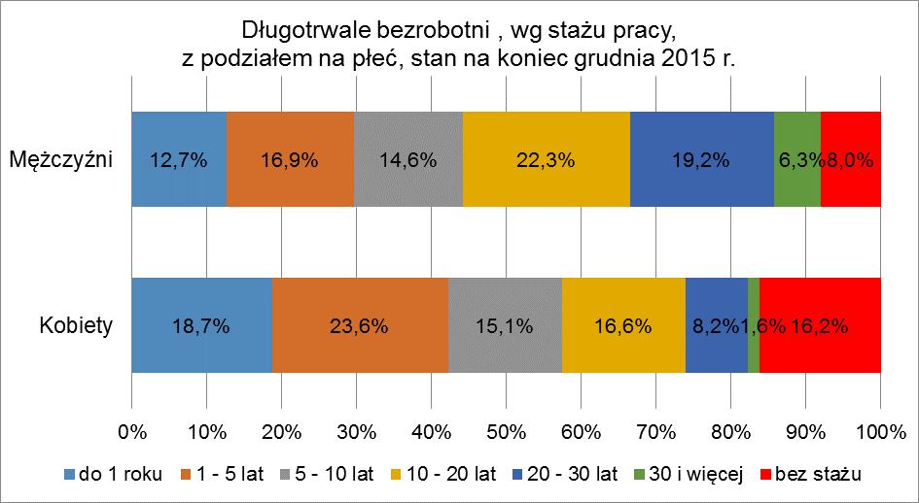
Na obszarach wiejskich oraz na obszarach miejskich, wśród długotrwale bezrobotnych, najliczniejsze grupy stanowiły osoby posiadające staż pracy od 1 do 5 lat oraz od 10 do 20 lat. Na koniec 2015 r., wśród długotrwale bezrobotnych zamieszkujących obszary wiejskie większy udział, w stosunku do mieszkańców miast, odnotowano wśród osób nie posiadających żadnego stażu pracy (więcej jest ich na terenach wiejskich o 4,1 punktu procentowego) oraz mających staż pracy od
1 do 5 lat (więcej o 1,9 punktu procentowego).
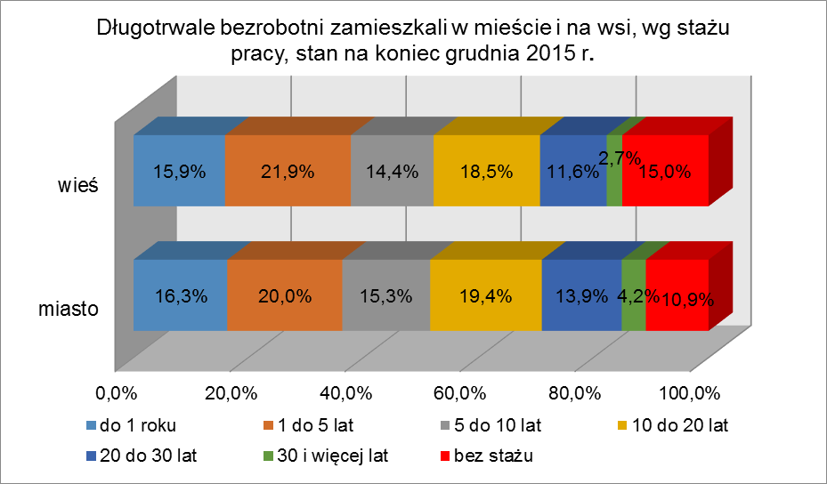
5. Długotrwale bezrobotni wg wielkich grup zawodów oraz zawodów
Na koniec grudnia 2015 r., największy udział długotrwale bezrobotnych odnotowano w wielkich grupach zawodów:
- rolnicy, ogrodnicy, leśnicy i rybacy – 58,9% ogółu to długotrwale bezrobotni,
- pracownicy przy pracach prostych – 53,7% ogółu,
- pracownicy usług i sprzedawcy – 53,1% ogółu.
Obrazuje to poniższa tabela.
Grupy zawodów |  | Bezrobotni ogółem | w tym długotrwale bezrobotni | Udział długotrwale bezrobotnych
Ogółem | razem | 39.348 | 19.712 | 50,1%
Ogółem | kobiety | 21.263 | 11.360 | 53,4%
Siły zbrojne | razem | 37 | 11 | 29,7%
Siły zbrojne | kobiety | 3 | 1 | 33,3%
Przedstawiciele władz publicznych, wyżsi urzędnicy i kierownicy | razem | 315 | 122 | 38,7%
 | kobiety | 138 | 50 | 36,2%
Specjaliści | razem | 2587 | 1005 | 38,9%
Specjaliści | kobiety | 1731 | 688 | 39,8%
Technicy i inny średni personel | razem | 4003 | 1885 | 47,1%
Technicy i inny średni personel | kobiety | 2450 | 1220 | 49,8%
Pracownicy biurowi | razem | 1746 | 821 | 47,0%
Pracownicy biurowi | kobiety | 1310 | 629 | 48,0%
Pracownicy usług i sprzedawcy | razem | 8183 | 4347 | 53,1%
Pracownicy usług i sprzedawcy | kobiety | 6604 | 3591 | 54,4%
Rolnicy, ogrodnicy, leśnicy i rybacy | razem | 1108 | 653 | 58,9%
Rolnicy, ogrodnicy, leśnicy i rybacy | kobiety | 462 | 304 | 65,8%
Robotnicy przemysłowi i rzemieślnicy | razem | 9152 | 4687 | 51,2%
Robotnicy przemysłowi i rzemieślnicy | kobiety | 2251 | 1341 | 59,6%
Operatorzy i monterzy maszyn i urządzeń | razem | 2755 | 1417 | 51,4%
Operatorzy i monterzy maszyn i urządzeń | kobiety | 1007 | 547 | 54,3%
Pracownicy przy pracach prostych | razem | 4271 | 2294 | 53,7%
Pracownicy przy pracach prostych | kobiety | 2242 | 1267 | 56,5%
Wśród bezrobotnych kobiet, zarejestrowanych w województwie lubuskim na koniec grudnia 2015 r., 53,4% to osoby długotrwale bezrobotne. Największy ich udział odnotowano w wielkich grupach zawodów:
- rolnicy, ogrodnicy, leśnicy i rybacy – 65,8% ogółu to długotrwale bezrobotni,
- robotnicy przemysłowi i rzemieślnicy – 59,6% ogółu,
- pracownicy przy pracach prostych – 56,5% ogółu.

Na koniec 2015 r., w rejestrach powiatowych urzędów pracy, najwiecej było zarejestrowanych długotrwale bezrobotnych w zawodach:
- sprzedawca – 2.004 długotrwale bezrobotnych (w tym 1.879 kobiet),
- robotnik gospodarczy – 692 bezrobotnych (w tym 260 kobiet),
- kucharz – 581 bezrobotnych (w tym 531 kobiet),
- murarz – 438 bezrobotnych (w tym 2 kobiety),
- robotnik pomocniczy w przemyśle przetwórczym – 386 bezrobotnych (w tym 232 kobiety),
- ślusarz – 357 bezrobotnych (w tym 8 kobiet),
- krawiec – 337 bezrobotnych (w tym 328 kobiet),
- pomocniczy robotnik budowlany – 300 bezrobotnych (w tym 1 kobieta),
- technik ekonomista – 266 bezrobotnych (w tym 239 kobiet),
- szwaczka ręczna – 261 bezrobotnych (w tym 259 kobiet),
- sprzątaczka biurowa – 249 bezrobotnych (w tym 248 kobiet),
- technik prac biurowych – 213 bezrobotnych (w tym 195 kobiet),
- fryzjer – 177 bezrobotnych (w tym 175 kobiet),
- mechanik samochodów osobowych – 161 bezrobotnych (1 kobieta),
- obuwnik przemysłowy – 160 bezrobotnych (w tym 130 kobiet),
- robotnik leśny – 151 bezrobotnych (w tym 51 kobiet),
- piekarz – 149 bezrobotnych (w tym 55 kobiet),
- magazynier – 145 bezrobotnych (w tym 50 kobiet),
- stolarz – 142 bezrobotnych (w tym 19 kobiet),
- malarz budowlany – 124 bezrobotnych (w tym 18 kobiet),
- technik mechanik – 121 bezrobotnych (w tym 11 kobiet),
- tokarz w metalu – 119 bezrobotnych (w tym 10 kobiet),
- kelner – 118 bezrobotnych (w tym 109 kobiet),
- technik rolnik – 112 bezrobotnych (w tym 62 kobiety),
- cukiernik – 111 bezrobotnych (w tym 87 kobiet),
- mechanik pojazdów samochodowych – 107 bezrobotnych (w tym 2 kobiety),
- kierowca ciągnika rolniczego – 100 bezrobotnych (brak kobiet),
- hydraulik – 100 bezrobotnych (brak kobiet),
- pomoc kuchenna – 99 bezrobotnych (w tym 99 kobiet),
- salowa – 98 bezrobotnych (w tym 96 kobiet),
- stolarz meblowy – 96 bezrobotnych (w tym 11 kobiet),
- technik handlowiec – 94 bezrobotnych (w tym 92 kobiety),
- pakowacz ręczny – 93 bezrobotnych (w tym 68 kobiet),
- mechanik maszyn i urządzeń przemysłowych – 93 bezrobotnych (w tym 4 kobiety),
- drwal/pilarz drzew – 89 bezrobotnych (brak kobiet),
- technik żywienia i gospodarstwa domowego – 86 bezrobotnych (w tym 79 kobiet),
- mechanik-operator pojazdów i maszyn rolniczych – 85 bezrobotnych (brak kobiet),
- dozorca – 83 bezrobotnych (w tym 34 kobiety),
- technik administracji – 82 bezrobotnych (w tym 71 kobiet),
- technik budownictwa – 81 bezrobotnych (w tym 22 kobiety),
- kierowca samochodu ciężarowego – 80 bezrobotnych (brak kobiet),
- monter podzespołów i zespołów elektronicznych – 79 bezrobotnych (w tym 62 kobiety).
Należy zauważyć, że w niektórych zawodach notuje się dużą liczbę osób będących długotrwale bezrobotnymi, pomimo znacznego zapotrzebowania ze strony pracodawców. Może to wynikać z wysokiej podaży siły roboczej w tych zawodach, bądź nie spełniania oczekiwań pracodawców w zakresie kwalifikacji zawodowych bezrobotnych.
6. Aktywizacja osób długotrwale bezrobotnych w ramach form aktywnych stosowanych przez urzędy pracy i ich efektywność.
6.1. Szkolenia
W 2015 r. szkolenia mające na celu podniesienie kwalifikacji, zwiększających szansę na zatrudnienie, ukończyło 475 osób długotrwale bezrobotnych. W trakcie, lub po zakończeniu szkolenia, uzyskało zatrudnienie 58,7% osób długotrwale bezrobotnych. W stosunku do poprzedniego roku zmniejszyła się liczba osób długotrwale bezrobotnych kończących szkolenia, ale odnotowano wzrost efektywność tej formy aktywizacji.
Wyszczególnienie | Liczba osób długotrwale bezrobotnych
Wyszczególnienie | 2014 r. | 2015 r.
ukończyły szkolenie | 629 | 475
podjęły pracę w trakcie lub po ukończeniu szkolenia | 332 | 279
efektywność | 52,8% | 58,7%

6.1.1. w tym w ramach bonu szkoleniowego
W 2015 r. 32 osoby długotrwale bezrobotne ukończyły szkolenie
w ramach bonu szkoleniowego. 75,0% z nich podjęło pracę w trakcie lub po wykorzystaniu bonu szkoleniowego.
Wyszczególnienie | Liczba osób długotrwale bezrobotnych
Wyszczególnienie | 2014 r. | 2015 r.
ukończyły szkolenie w ramach bonu szkoleniowego | X | 32
podjęły pracę w trakcie lub po wykorzystaniu bonu szkoleniowego | X | 24
efektywność | X | 75,0%

6.2. Staże
W omawianym okresie staże, służące nabywaniu praktycznych umiejętności do wykonywania pracy, ukończyły 1.802 osoby długotrwale bezrobotne. W trakcie, lub po zakończeniu stażu, uzyskało zatrudnienie 76,4% osób długotrwale bezrobotnych. W stosunku do poprzedniego roku, zmniejszyła się liczba osób długotrwale bezrobotnych którzy ukończyli staże, ale zwiększyła się ich efektywność.

Wyszczególnienie | Liczba osób długotrwale bezrobotnych
Wyszczególnienie | 2014 r. | 2015 r.
ukończyły staż | 2.236 | 1.802
podjęły pracę w trakcie lub po ukończeniu stażu | 1.491 | 1.377
efektywność | 66,7% | 76,4%

6.2.1. w tym ukończyły staż w ramach bonu stażowego
W 2015 r. 82 osoby długotrwale bezrobotne ukończyły staż w ramach bonu stażowego. 93,9% z nich podjęło pracę w trakcie lub po wykorzystaniu bonu stażowego.
Wyszczególnienie | Liczba osób długotrwale bezrobotnych
Wyszczególnienie | 2014 r. | 2015 r.
ukończyły staż w ramach bonu stażowego | X | 82
podjęły pracę w trakcie lub po wykorzystaniu bonu stażowego | X | 77
efektywność | X | 93,9%

6.3. Bon na zasiedlenie
W 2015 r. bon na zasiedlenie otrzymało 6 osób długotrwale bezrobotnych,
w związku z podjęciem poza miejscem dotychczasowego zamieszkania zatrudnienia, innej pracy zarobkowej lub działalności gospodarczej. W wyniku skorzystania z bonu uzyskało zatrudnienie 6 osób długotrwale bezrobotnych.
Wyszczególnienie | Liczba osób długotrwale bezrobotnych
Wyszczególnienie | 2014 r. | 2015 r.
otrzymały bon na zasiedlenie | X | 6
podjęły pracę w wyniku skorzystania z bonu na zasiedlenie | X | 6
efektywność | X | 100,0%

6.4. Bon zatrudnieniowy
W 2015 r. bon na zatrudnienie otrzymało 7 osób długotrwale bezrobotnych. W wyniku skorzystania z bonu zatrudnienie uzyskało 6 osób.
Wyszczególnienie | Liczba osób długotrwale bezrobotnych
Wyszczególnienie | 2014 r. | 2015 r.
otrzymały bon zatrudnieniowy | X | 7
podjęły pracę w wyniku skorzystania z bonu zatrudnieniowego | X | 6
efektywność | X | 85,7%

6.5. Prace interwencyjne
W 2015 r. prace interwencyjne ukończyło 355 osób długotrwale bezrobotnych. W trakcie, lub po zakończeniu prac interwencyjnych, uzyskało zatrudnienie 84,5% osób długotrwale bezrobotnych. W stosunku do poprzedniego roku, zmniejszyła się liczba osób długotrwale bezrobotnych kończących prace interwencyjne, ale odnotowano wzrost efektywności.
Wyszczególnienie | Liczba osób długotrwale bezrobotnych
Wyszczególnienie | 2014 r. | 2015 r.
ukończyły prace interwencyjne | 612 | 355
podjęły pracę w trakcie lub po ukończeniu prac interwencyjnych | 497 | 300
efektywność | 81,2% | 84,5%

6.6. Roboty publiczne
W 2015 r. roboty publiczne ukończyło 515 osób długotrwale bezrobotnych.
W trakcie, lub po zakończeniu robót publicznych, uzyskało zatrudnienie 76,9% osób długotrwale bezrobotnych. W stosunku do poprzedniego roku zwiększyła się liczba osób długotrwale bezrobotnych które ukończyły roboty publiczne oraz wzrosła efektywność tej formy aktywizacji.

Wyszczególnienie | Liczba osób długotrwale bezrobotnych
Wyszczególnienie | 2014 r. | 2015 r.
ukończyły roboty publiczne | 331 | 515
podjęły pracę w trakcie lub po ukończeniu robót publicznych | 183 | 396
efektywność | 55,3% | 76,9%

6.7. Prace społecznie użyteczne
W 2015 r. prace społecznie użyteczne ukończyło 2.128 osób długotrwale bezrobotnych. W trakcie, lub po zakończeniu prac społecznie użytecznych, uzyskało zatrudnienie 14,5% osób długotrwale bezrobotnych. W stosunku do poprzedniego roku zmniejszyła się liczba osób które ukończyły prace społecznie użyteczne, ale wzrosła ich efektywność.
Wyszczególnienie | Liczba osób długotrwale bezrobotnych
Wyszczególnienie | 2014 r. | 2015 r.
ukończyły prace społecznie użyteczne | 2.299 | 2.128
podjęły pracę w trakcie lub po ukończeniu prac społecznie użytecznych | 283 | 309
efektywność | 12,3% | 14,5%

6.7.1. w tym prace społecznie użyteczne w ramach PAI
W 2015 r. 6 osób długotrwale bezrobotnych ukończyło prace społecznie użyteczne w ramach PAI. Po zakończeniu tej formy aktywizacji, nikt z nich nie podjął pracy.
Wyszczególnienie | Liczba osób długotrwale bezrobotnych
Wyszczególnienie | 2014 r. | 2015 r.
ukończyły prace społecznie użyteczne w ramach PAI | X | 6
podjęły pracę w trakcie lub po ukończeniu prace społecznie użyteczne w ramach PAI | X | 0
efektywność | X | X

6.8. Przygotowanie zawodowe dorosłych
W 2015 r. przygotowanie zawodowe dorosłych ukończyły 3 osoby długotrwale bezrobotne. W trakcie, lub po zakończeniu przygotowania zawodowego dorosłych 2 osoby uzyskały zatrudnienie.
Wyszczególnienie | Liczba osób długotrwale bezrobotnych
Wyszczególnienie | 2014 r. | 2015 r.
ukończyły przygotowanie zawodowe dorosłych | 0 | 3
podjęły pracę w trakcie lub po ukończeniu przygotowania zawodowego dorosłych | 0 | 2
efektywność | 0,0% | 66,7%

6.9. Dofinansowanie wynagrodzenia
W 2015 r. zakończyły zatrudnienie w ramach dofinansowania wynagrodzenia 2 osoby długotrwale bezrobotne. W trakcie, lub po ukończeniu dofinansowania wynagrodzenia 2 osoby uzyskały zatrudnienie.
Wyszczególnienie | Liczba osób długotrwale bezrobotnych
Wyszczególnienie | 2014 r.* | 2015 r.
zakończyły zatrudnienie w ramach dofinansowania wynagrodzenia | X | 2
podjęły pracę w trakcie lub po ukończeniu dofinansowania wynagrodzenia | X | 2
efektywność | X | 100,0%
* brak tej formy aktywizacji w załączniku nr 6 do sprawozdania MPiPS-01 za 2014 r.

6.10. Prowadzenie działalności gospodarczej
W 2015 r. 330 osób długotrwale bezrobotnych zakończyło określony
w umowie okres prowadzenia działalności gospodarczej. 3 miesiące po zakończeniu umowy 93,0% z nich w dalszym ciągu prowadziło działalność gospodarczą.

Wyszczególnienie | Liczba osób długotrwale bezrobotnych
Wyszczególnienie | 2014 r.* | 2015 r.
zakończyły określony w umowie okres prowadzenia działalności gospodarczej | X | 330
prowadziły działalność gospodarczą 3 miesiące po zakończeniu umowy | X | 307
efektywność | X | 93,0%
* brak tej formy aktywizacji w załączniku nr 6 do sprawozdania MPiPS-01 za 2014 r.

6.11. Zatrudnienie w ramach refundacji pracodawcy kosztów wyposażenia lub doposażenia stanowiska pracy
W 2015 r. 196 osób długotrwale bezrobotnych zakończyło zatrudnienie
w ramach refundacji pracodawcy kosztów wyposażenia lub doposażenia stanowiska pracy. Po 3 miesiącach po zakończeniu umowy w dalszym ciągu pracowało 138 osób (70,4%).
Wyszczególnienie | Liczba osób długotrwale bezrobotnych
Wyszczególnienie | 2014 r.* | 2015 r.
zakończyły zatrudnienie w ramach refundacji pracodawcy kosztów wyposażenia lub doposażenia stanowiska pracy | X | 196
pracowały 3 miesiące po zakończeniu umowy | X | 138
efektywność | X | 70,4%
* brak tej formy aktywizacji w załączniku nr 6 do sprawozdania MPiPS-01 za 2014 r.

6.12. Poradnictwo indywidualne
W 2015 r. skorzystało z usług poradnictwa indywidualnego 5.435 osób długotrwale bezrobotnych. Po skorzystaniu z usług poradnictwa indywidualnego uzyskało zatrudnienie 25,7% osób długotrwale bezrobotnych w nich uczestniczących. W stosunku do poprzedniego roku zmniejszyła się liczba osób które skorzystały z usług poradnictwa indywidualnego, oraz spadła efektywność tej formy aktywizacji.
Wyszczególnienie | Liczba osób długotrwale bezrobotnych
Wyszczególnienie | 2014 r. | 2015 r.
skorzystały z usług poradnictwa indywidualnego | 9.707 | 5.435
podjęły pracę po skorzystaniu z usług poradnictwa indywidualnego | 2.775 | 1.398
efektywność | 28,6% | 25,7%

6.13. Szkolenie z zakresu umiejętności poszukiwania pracy
W 2015 r. 226 osób długotrwale bezrobotnych ukończyło szkolenie z zakresu umiejętności poszukiwania pracy. Po skorzystaniu ze szkolenia uzyskało zatrudnienie 17,3% osób długotrwale bezrobotnych w nim uczestniczących.
Wyszczególnienie | Liczba osób długotrwale bezrobotnych
Wyszczególnienie | 2014 r.* | 2015 r.
ukończyły szkolenie z zakresu umiejętności poszukiwania pracy | X | 226
podjęły pracę w trakcie lub po ukończeniu szkolenia z zakresu umiejętności poszukiwania pracy | X | 39
efektywność | X | 17,3%
* brak tej formy aktywizacji w załączniku nr 6 do sprawozdania MPiPS-01 za 2014 r.

7. Podsumowanie
Zjawisko długotrwałego bezrobocia jest jednym z najpoważniejszych problemów o charakterze społeczno – ekonomicznym. W 2015 r., w województwie lubuskim, odnotowano spadek liczby zarejestrowanych długotrwale bezrobotnych
o 5.432 osoby, tj. o 21,6%. Na koniec grudnia 2015 r. osoby długotrwale bezrobotne stanowiły 50,1% ogółu zarejestrowanych bezrobotnych (spadek o 3,3 punktu procentowego w okresie dwunastu miesięcy). Wśród długotrwale bezrobotnych odnotowano 70 osób mających prawo do otrzymywania zasiłku (0,4% tej grupy bezrobotnych).
W 2015 r., w stosunku do roku poprzedniego, wśród osób długotrwale bezrobotnych odnotowano spadek nowych rejestracji bezrobotnych oraz spadek ilości wyrejestrowań z rejestrów bezrobotnych. Głównymi przyczynami „odpływu” osób długotrwale bezrobotnych były: podjęcie pracy, nie potwierdzenie gotowości do podjęcia pracy, dobrowolna rezygnacja ze statusu bezrobotnego, podjęcie pracy społecznie użytecznej czy rozpoczęcie stażu. Na pewno nie byłoby tak dużego „odpływu” osób długotrwale bezrobotnych bez realizacji różnorodnych programów aktywizacji tej kategorii bezrobotnych, podejmowanych w ramach urzędów pracy. Duża część z nich charakteryzowała się bowiem wysokim poziomem efektywności zatrudnienia.
Osoby długotrwale bezrobotne muszą borykać się z wieloma barierami stojącymi im na drodze w znalezieniu zatrudnienia. Jedną z nich jest niski poziom posiadanego wykształcenia. Na koniec 2015 r. zdecydowana większość z nich legitymowała się wykształceniem gimnazjalnym i poniżej oraz zasadniczym zawodowym. W omawianym okresie, wśród długotrwale bezrobotnych, odnotowano spadek udziału osób legitymujących się wykształceniem policealnym i średnim zawodowym oraz zasadniczym zawodowym, natomiast wzrost wśród osób
z wykształceniem gimnazjalnym i poniżej. W tej populacji bezrobotnych kobiety są lepiej wykształcone niż mężczyźni. Na koniec 2015 r., wykształceniem średnim
i powyżej legitymowało się 42,1% długotrwale bezrobotnych kobiet i 23,5% długotrwale bezrobotnych mężczyzn. Na obszarach wiejskich, wśród długotrwale bezrobotnych, najliczniejszą grupę stanowiły osoby posiadające wykształcenie gimnazjalne i poniżej (40,3%), natomiast w miastach dominowały osoby
z wykształceniem zasadniczym zawodowym (30,4% ogółu). Wykształceniem średnim i powyżej legitymowało się 40,6% długotrwale bezrobotnych mieszkańców miast
i 26,3% mieszkańców obszarów wiejskich.
Następną z barier jest długi okres pozostawania bez pracy. Pod tym względem, w okresie dwunastu miesięcy 2015 r., nastąpił wzrost udziału osób długotrwale bezrobotnych będących bez pracy do 3 miesięcy, od 6 do 12 miesięcy oraz powyżej 24 miesięcy. Wśród długotrwale bezrobotnych, powyżej 12 miesięcy bez pracy pozostawało 63,4% kobiet i 59,2% mężczyzn, przy czym największa różnica (na niekorzyść kobiet) występowała w populacji osób pozostających powyżej 24 miesięcy bez pracy. Wśród długotrwale bezrobotnych zamieszkujących obszary wiejskie oraz na terenie miast widać również różnice co do czasu pozostawania bez pracy. Na koniec 2015 r., wśród długotrwale bezrobotnych, powyżej 12 miesięcy bez pracy pozostawało 61,3% mieszkańców miast i 62,0% mieszkańców wsi, przy czym największa różnica (na niekorzyść obszarów wiejskich) występowała w populacji osób pozostających powyżej 24 miesięcy bez pracy. Dlatego ogólnie można stwierdzić, że bezrobocie wśród kobiet jest bardziej trwałe niż wśród mężczyzn, oraz bardziej trwałe na obszarach wiejskich niż w miastach.
Wiek osoby długotrwale bezrobotnej stanowił również pewną barierę stojącą na drodze znalezienia zatrudnienia. W 2015 r. odnotowano wzrost udziału osób długotrwale bezrobotnych w wieku od 35 do 44 lat i powyżej 55 lat. Wśród długotrwale bezrobotnych kobiet 41,6% to osoby młode, które nie przekroczyły 34 roku życia, podczas gdy długotrwale bezrobotni mężczyźni do 34 lat stanowili tylko 17,6% tej kategorii bezrobotnych. Na obszarach wiejskich, w stosunku do miast, większy jest udział osób długotrwale bezrobotnych w wieku do 34 lat. W wyższych przedziałach wiekowych (35 lat i więcej) udział osób długotrwale bezrobotnych jest wyższy w miastach.
Znaczącą barierą, stojącą na drodze uzyskania zatrudnienia, jest brak stażu pracy. Na koniec 2015 r., wśród długotrwale bezrobotnych, osoby dotychczas nie pracujące stanowiły 12,7% tej kategorii bezrobotnych i w okresie dwunastu miesięcy ich udział zmniejszył się o 0,7 punktu procentowego. Wśród osób bez stażu pracy przeważały długotrwale bezrobotne kobiety, stanowiąc 16,2%, podczas gdy wśród mężczyzn udział osób bez stażu pracy wynosił 8,0%. Na koniec 2015 r., na obszarach wiejskich osoby dotychczas nie pracujące stanowiły 15,0% długotrwale bezrobotnych, w miastach – 10,9%.
W 2015 r. najwięcej długotrwale bezrobotnych zaktywizowano w ramach: prac społecznie użytecznych (2.128 osób), staży (1.802 osoby), robót publicznych (515 osób), szkoleń (475 osób), prac interwencyjnych (355 osób), prowadzenia działalności gospodarczej (330 osób). Największą efektywność zatrudnieniową,
w grupach powyżej zaktywizowanych długotrwale bezrobotnych, odnotowano wśród osób prowadzących działalność gospodarczą (93,0%) oraz biorących udział
w pracach interwencyjnych (84,5%), robotach publicznych (76,9%) i stażach (76,4%).

Aneks. Część tabelaryczna

Tabela 1. Liczba osób długotrwale bezrobotnych wg powiatów, stan na koniec grudnia 2015 r.
Wyszczególnienie | Gorzów Wielkopolski (grodzki) | Gorzów Wielkopolski (ziemski) | Krosno Odrzańskie | Międzyrzecz | Nowa Sól | Słubice | Strzelce Krajeńskie | Sulęcin | Świebodzin | Wschowa | Zielona Góra (grodzki) | Zielona Góra (ziemski) | Żagań | Żary | Województwo
wykształcenie
wyższe | 193 | 56 | 69 | 104 | 134 | 21 | 73 | 29 | 62 | 54 | 305 | 96 | 94 | 97 | 1.387
policealne i średnie zawodowe | 192 | 141 | 281 | 345 | 609 | 61 | 256 | 108 | 164 | 171 | 505 | 238 | 396 | 334 | 3.801
średnie ogólnokształcące | 107 | 73 | 148 | 108 | 246 | 26 | 112 | 35 | 65 | 52 | 202 | 130 | 131 | 120 | 1.555
zasadnicze zawodowe | 232 | 254 | 511 | 639 | 930 | 127 | 558 | 233 | 336 | 302 | 490 | 472 | 613 | 560 | 6.257
gimnazjalne i poniżej | 246 | 359 | 536 | 608 | 1.028 | 142 | 634 | 229 | 325 | 283 | 486 | 491 | 692 | 653 | 6.712
czas pozostawania bez pracy
do 1 miesiąca | 55 | 31 | 88 | 104 | 168 | 20 | 149 | 25 | 38 | 80 | 89 | 57 | 116 | 97 | 1.117
1 – 3 miesiące | 103 | 89 | 158 | 206 | 354 | 76 | 193 | 70 | 143 | 74 | 254 | 95 | 300 | 299 | 2.414
3 – 6 miesięcy | 97 | 77 | 128 | 166 | 224 | 29 | 147 | 44 | 87 | 55 | 164 | 106 | 201 | 132 | 1.657
6 – 12 miesięcy | 127 | 120 | 165 | 178 | 308 | 55 | 225 | 91 | 149 | 102 | 205 | 184 | 279 | 184 | 2.372
12 – 24 miesiące | 337 | 279 | 408 | 432 | 716 | 95 | 421 | 215 | 261 | 233 | 616 | 449 | 561 | 446 | 5.469
powyżej 24 miesięcy | 251 | 287 | 598 | 718 | 1.177 | 102 | 498 | 189 | 274 | 318 | 660 | 536 | 469 | 606 | 6.683
wiek
18 – 24 lat | 43 | 61 | 139 | 156 | 214 | 19 | 130 | 57 | 90 | 89 | 74 | 137 | 122 | 151 | 1.482
25 – 34 lat | 218 | 207 | 368 | 417 | 747 | 59 | 410 | 145 | 222 | 242 | 406 | 382 | 474 | 411 | 4.708
35 – 44 lat | 216 | 168 | 337 | 383 | 712 | 88 | 365 | 116 | 210 | 188 | 528 | 320 | 476 | 384 | 4.491
45 – 54 lat | 204 | 198 | 333 | 371 | 638 | 92 | 337 | 138 | 188 | 170 | 448 | 287 | 397 | 374 | 4.175
55 – 59 lat | 177 | 168 | 239 | 308 | 419 | 71 | 257 | 116 | 169 | 112 | 334 | 181 | 305 | 291 | 3.147
powyżej 60 lat | 112 | 81 | 129 | 169 | 217 | 48 | 134 | 62 | 73 | 61 | 198 | 120 | 152 | 153 | 1.709
staż pracy
do 1 roku | 139 | 122 | 251 | 237 | 579 | 69 | 244 | 87 | 178 | 139 | 308 | 224 | 340 | 259 | 3.176
1 – 5 lat | 170 | 196 | 308 | 419 | 583 | 79 | 366 | 141 | 167 | 217 | 333 | 276 | 458 | 389 | 4.102
5 – 10 lat | 150 | 126 | 231 | 269 | 438 | 37 | 253 | 105 | 128 | 144 | 295 | 203 | 310 | 246 | 2.935
10 – 20 lat | 219 | 173 | 307 | 383 | 513 | 67 | 316 | 113 | 141 | 155 | 407 | 240 | 372 | 347 | 3.753
20 – 30 lat | 161 | 132 | 189 | 226 | 318 | 63 | 185 | 112 | 126 | 79 | 311 | 172 | 232 | 230 | 2.536
30 lat i więcej | 48 | 31 | 38 | 82 | 75 | 23 | 47 | 24 | 47 | 22 | 110 | 44 | 49 | 63 | 703
bez stażu | 83 | 103 | 221 | 188 | 441 | 39 | 222 | 52 | 165 | 106 | 224 | 268 | 165 | 230 | 2.507
ogółem | 970 | 883 | 1.545 | 1.804 | 2.947 | 377 | 1.633 | 634 | 952 | 862 | 1.988 | 1.427 | 1.926 | 1.764 | 19.712

Tabela 2. Struktura długotrwale bezrobotnych wg powiatów i kategorii, stan na koniec grudnia 2015 r.
Wyszczególnienie | Gorzów Wielkopolski (grodzki) | Gorzów Wielkopolski (ziemski) | Krosno Odrzańskie | Międzyrzecz | Nowa Sól | Słubice | Strzelce Krajeńskie | Sulęcin | Świebodzin | Wschowa | Zielona Góra (grodzki) | Zielona Góra (ziemski) | Żagań | Żary | Województwo
wykształcenie
wyższe | 19,9% | 6,3% | 4,5% | 5,8% | 4,5% | 5,6% | 4,5% | 4,6% | 6,5% | 6,3% | 15,3% | 6,7% | 4,9% | 5,5% | 7,0%
policealne i średnie zawodowe | 19,8% | 15,9% | 18,2% | 19,1% | 20,7% | 16,1% | 15,7% | 17,0% | 17,2% | 19,9% | 25,4% | 16,7% | 20,6% | 18,9% | 19,3%
średnie ogólnokształcące | 11,0% | 8,3% | 9,6% | 6,0% | 8,3% | 6,9% | 6,8% | 5,5% | 6,9% | 6,0% | 10,2% | 9,1% | 6,8% | 6,8% | 7,9%
zasadnicze zawodowe | 23,9% | 28,8% | 33,0% | 35,4% | 31,6% | 33,7% | 34,2% | 36,8% | 35,3% | 35,0% | 24,6% | 33,1% | 31,8% | 31,8% | 31,7%
gimnazjalne i poniżej | 25,4% | 40,7% | 34,7% | 33,7% | 34,9% | 37,7% | 38,8% | 36,1% | 34,1% | 32,8% | 24,5% | 34,4% | 35,9% | 37,0% | 34,1%
czas pozostawania bez pracy
do 1 miesiąca | 5,7% | 3,5% | 5,7% | 5,8% | 5,7% | 5,3% | 9,1% | 4,0% | 4,0% | 9,3% | 4,5% | 4,0% | 6,0% | 5,5% | 5,7%
1 – 3 miesiące | 10,6% | 10,1% | 10,2% | 11,4% | 12,0% | 20,2% | 11,8% | 11,0% | 15,0% | 8,6% | 12,8% | 6,6% | 15,6% | 16,9% | 12,3%
3 – 6 miesięcy | 10,0% | 8,7% | 8,3% | 9,2% | 7,6% | 7,7% | 9,0% | 6,9% | 9,1% | 6,4% | 8,2% | 7,4% | 10,4% | 7,5% | 8,4%
6 – 12 miesięcy | 13,1% | 13,6% | 10,7% | 9,9% | 10,5% | 14,5% | 13,8% | 14,4% | 15,7% | 11,8% | 10,3% | 12,9% | 14,5% | 10,4% | 12,0%
12 – 24 miesiące | 34,7% | 31,6% | 26,4% | 23,9% | 24,3% | 25,2% | 25,8% | 33,9% | 27,4% | 27,0% | 31,0% | 31,5% | 29,1% | 25,3% | 27,7%
powyżej 24 miesięcy | 25,9% | 32,5% | 38,7% | 39,8% | 39,9% | 27,1% | 30,5% | 29,8% | 28,8% | 36,9% | 33,2% | 37,6% | 24,4% | 34,4% | 33,9%
wiek
18 – 24 lat | 4,4% | 6,9% | 9,0% | 8,7% | 7,3% | 5,1% | 8,0% | 9,0% | 9,5% | 10,3% | 3,7% | 9,6% | 6,3% | 8,6% | 7,5%
25 – 34 lat | 22,5% | 23,4% | 23,8% | 23,1% | 25,3% | 15,7% | 25,1% | 22,8% | 23,3% | 28,1% | 20,4% | 26,8% | 24,6% | 23,3% | 23,9%
35 – 44 lat | 22,3% | 19,0% | 21,8% | 21,2% | 24,2% | 23,3% | 22,4% | 18,3% | 22,0% | 21,8% | 26,6% | 22,4% | 24,7% | 21,7% | 22,8%
45 – 54 lat | 21,0% | 22,5% | 21,5% | 20,5% | 21,6% | 24,4% | 20,6% | 21,8% | 19,8% | 19,7% | 22,5% | 20,1% | 20,6% | 21,2% | 21,2%
55 – 59 lat | 18,3% | 19,0% | 15,5% | 17,1% | 14,2% | 18,8% | 15,7% | 18,3% | 17,7% | 13,0% | 16,8% | 12,7% | 15,9% | 16,5% | 15,9%
powyżej 60 lat | 11,5% | 9,2% | 8,4% | 9,4% | 7,4% | 12,7% | 8,2% | 9,8% | 7,7% | 7,1% | 10,0% | 8,4% | 7,9% | 8,7% | 8,7%
staż pracy
do 1 roku | 14,3% | 13,8% | 16,3% | 13,2% | 19,6% | 18,3% | 14,9% | 13,7% | 18,7% | 16,1% | 15,5% | 15,7% | 17,6% | 14,7% | 16,1%
1 – 5 lat | 17,5% | 22,2% | 19,9% | 23,2% | 19,8% | 21,0% | 22,4% | 22,2% | 17,5% | 25,2% | 16,8% | 19,3% | 23,8% | 22,0% | 20,8%
5 – 10 lat | 15,5% | 14,3% | 14,9% | 14,9% | 14,9% | 9,8% | 15,5% | 16,6% | 13,6% | 16,7% | 14,8% | 14,2% | 16,1% | 14,0% | 14,9%
10 – 20 lat | 22,6% | 19,6% | 19,9% | 21,2% | 17,4% | 17,8% | 19,4% | 17,8% | 14,8% | 18,0% | 20,5% | 16,8% | 19,3% | 19,7% | 19,0%
20 – 30 lat | 16,6% | 14,9% | 12,2% | 12,5% | 10,8% | 16,7% | 11,3% | 17,7% | 13,2% | 9,2% | 15,6% | 12,1% | 12,1% | 13,0% | 12,9%
30 lat i więcej | 4,9% | 3,5% | 2,5% | 4,6% | 2,5% | 6,1% | 2,9% | 3,8% | 4,9% | 2,5% | 5,5% | 3,1% | 2,5% | 3,6% | 3,6%
bez stażu | 8,6% | 11,7% | 14,3% | 10,4% | 15,0% | 10,3% | 13,6% | 8,2% | 17,3% | 12,3% | 11,3% | 18,8% | 8,6% | 13,0% | 12,7%

Tabela 3. Udział długotrwale bezrobotnych, w stosunku do bezrobotnych ogółem, w poszczególnych grupach danych kategorii wg powiatów, stan na koniec XII 2015 r.
Wyszczególnienie | Gorzów Wlkp. (grodzki) | Gorzów Wlkp. (ziemski) | Krosno Odrzańskie | Międzyrzecz | Nowa Sól | Słubice | Strzelce Krajeńskie | Sulęcin | Świebodzin | Wschowa | Zielona Góra (grodzki) | Zielona Góra (ziemski) | Żagań | Żary | Województwo
wykształcenie
wyższe | 10,3% | 28,6% | 34,2% | 40,0% | 35,5% | 27,6% | 36,3% | 31,9% | 34,3% | 36,7% | 37,4% | 34,2% | 35,9% | 39,6% | 35,7%
policealne i średnie zawodowe | 23,1% | 41,2% | 48,5% | 50,8% | 53,7% | 31,0% | 48,6% | 42,9% | 39,0% | 52,8% | 51,9% | 42,7% | 47,7% | 48,5% | 46,8%
średnie ogólnokształcące | 21,5% | 41,5% | 44,9% | 43,6% | 56,3% | 28,9% | 43,4% | 35,4% | 34,0% | 45,2% | 45,6% | 49,8% | 38,2% | 43,8% | 43,1%
zasadnicze zawodowe | 37,0% | 45,4% | 53,7% | 57,3% | 61,1% | 43,3% | 53,2% | 51,3% | 45,8% | 57,0% | 56,1% | 52,7% | 51,6% | 58,0% | 53,0%
gimnazjalne i poniżej | 48,8% | 49,3% | 61,6% | 61,3% | 64,7% | 42,6% | 59,3% | 52,1% | 52,7% | 57,9% | 54,2% | 54,7% | 56,6% | 62,2% | 56,3%
czas pozostawania bez pracy
do 1 miesiąca | 10,3% | 12,4% | 23,0% | 26,5% | 28,7% | 11,9% | 34,8% | 15,3% | 14,9% | 35,7% | 19,0% | 17,9% | 24,7% | 25,3% | 22,2%
1 – 3 miesiące | 13,6% | 20,2% | 24,3% | 29,6% | 33,2% | 26,3% | 29,1% | 23,0% | 26,4% | 22,9% | 26,9% | 16,4% | 31,6% | 36,6% | 26,8%
3 – 6 miesięcy | 17,9% | 21,9% | 28,1% | 31,6% | 30,3% | 18,1% | 27,6% | 20,0% | 21,0% | 21,6% | 25,3% | 21,5% | 29,0% | 26,1% | 25,4%
6 – 12 miesięcy | 27,4% | 31,3% | 37,6% | 33,7% | 39,9% | 31,8% | 40,2% | 37,6% | 38,3% | 43,2% | 31,1% | 35,9% | 42,3% | 40,0% | 36,4%
12 – 24 miesiące | 99,4% | 100,0% | 100,0% | 99,8% | 100,0% | 99,0% | 99,8% | 100,0% | 100,0% | 100,0% | 99,8% | 99,8% | 99,8% | 100,0% | 99,9%
powyżej 24 miesięcy | 90,0% | 97,3% | 100,0% | 99,7% | 100,0% | 99,0% | 99,8% | 99,0% | 97,2% | 95,2% | 99,3% | 99,1% | 99,8% | 99,2% | 98,8%
wiek
18 – 24 lat | 13,2% | 22,9% | 28,4% | 33,4% | 33,2% | 17,9% | 27,3% | 27,4% | 24,7% | 34,6% | 19,9% | 29,9% | 24,7% | 35,5% | 27,7%
25 – 34 lat | 29,3% | 40,4% | 49,0% | 55,5% | 54,2% | 29,8% | 50,3% | 41,1% | 40,0% | 53,4% | 37,3% | 45,5% | 44,8% | 48,7% | 44,9%
35 – 44 lat | 34,6% | 46,0% | 54,1% | 56,3% | 63,1% | 41,1% | 58,3% | 48,1% | 49,5% | 57,9% | 54,1% | 54,5% | 53,9% | 57,0% | 53,7%
45 – 54 lat | 38,9% | 48,8% | 63,0% | 64,1% | 65,0% | 44,2% | 58,4% | 54,6% | 49,6% | 57,6% | 60,4% | 56,8% | 55,8% | 61,2% | 57,2%
55 – 59 lat | 39,8% | 53,2% | 65,7% | 68,1% | 66,9% | 42,8% | 62,8% | 62,4% | 55,8% | 60,9% | 60,8% | 56,6% | 64,8% | 65,0% | 60,1%
powyżej 60 lat | 43,8% | 59,1% | 73,3% | 74,1% | 72,6% | 49,5% | 67,3% | 65,3% | 62,4% | 67,0% | 72,3% | 65,6% | 66,1% | 69,6% | 65,7%
staż pracy
do 1 roku | 32,9% | 44,0% | 52,8% | 53,3% | 67,4% | 44,8% | 56,7% | 45,8% | 51,3% | 57,7% | 48,8% | 53,7% | 52,6% | 52,1% | 52,7%
1 – 5 lat | 30,4% | 45,1% | 48,3% | 53,7% | 56,1% | 39,9% | 49,7% | 44,3% | 38,8% | 51,4% | 44,8% | 45,3% | 48,7% | 52,6% | 47,8%
5 – 10 lat | 38,5% | 42,9% | 53,4% | 54,0% | 56,8% | 32,5% | 52,0% | 46,3% | 43,4% | 55,4% | 48,6% | 50,5% | 48,8% | 52,0% | 49,9%
10 – 20 lat | 41,7% | 49,6% | 60,0% | 59,5% | 61,7% | 38,7% | 58,4% | 50,2% | 46,8% | 55,2% | 58,0% | 52,6% | 55,5% | 58,5% | 55,2%
20 – 30 lat | 37,4% | 69,5% | 59,8% | 59,5% | 56,6% | 39,1% | 55,1% | 59,3% | 46,7% | 51,6% | 58,0% | 51,7% | 55,1% | 63,0% | 53,7%
30 lat i więcej | 20,4% | 25,0% | 35,9% | 49,1% | 41,2% | 31,1% | 37,0% | 34,8% | 35,9% | 29,3% | 46,2% | 35,8% | 37,1% | 38,2% | 36,1%
bez stażu | 23,4% | 41,0% | 48,8% | 49,3% | 54,3% | 33,9% | 49,7% | 44,1% | 44,8% | 61.3% | 41,0% | 48,6% | 41,2% | 58,8% | 46,8%

